**Входная контрольная работа по истории в 6 классе**

**Цель:** определить качество полученных за прошлый учебный год знаний; выявить уровень сформированности умений и навыков; измерить уровень подготовленности учащихся для обучения в шестом классе.

**Планируемые результаты (предметные):** Овладение целостными представлениями об историческом пути человечества как необходимой основой для миропонимания и познания современного общества; способность применять понятийный аппарат исторического знания и приемы исторического анализа для раскрытия сущности и значения событий и явлений прошлого и современности; умение изучать и систематизировать информацию из раз-личных исторических и современных источников, раскрывая ее социальную принадлежность и познавательную ценность; расширение опыта оценочной деятельности на основе осмысления жизни и деяний личностей и народов в истории человечества в целом; готовность применять исторические знания для выявления и сохранения исторических и культурных памятников мира

**Метапредметные результаты:** Способность сознательно организовывать и регулировать свою деятельность – учебную, общественную и др.; умение соотносить свои действия с планируемыми результатами, осуществлять контроль своей деятельности в процессе достижения результата, определять способы действий в рамках предложенных условий и требований, корректировать свои действия в соответствии с изменяющейся ситуацией

**Личностные результаты:** Осознание своей идентичности как этнической и религиозной группы, локальной и региональной общности; осмысление социально-нравственного опыта предшествующих поколений; понимание культурного многообразия мира, уважение к культуре своего и других народов, толерантность..

Задания составлены в соответствии с планируемыми результатами (предметными, метапредметными и личностными) за 5 класс.

**Структура КИМ**

КИМ состоит из 3 частей, включающих в себя 24 задания, различающихся формой и уровнем сложности, который охватывает содержание курса истории Древнего мира с древнейших времён до I в н.э. Часть 1 содержит 15 заданий с выбором ответа, часть 2 содержит 8 заданий с кратким ответом, часть 3 содержит 1 задание с развёрнутым ответом.

К каждому заданию А1 – А15 работы предлагается четыре варианта ответа, из которых только один правильный. Задание считается выполненным верно, если ученик записал номер правильного ответа. Задание считается невыполненным в следующих случаях: а) записан номер неправильного ответа; б) записаны номера двух или более ответов, даже если среди них указан и номер правильного ответа; в) номер ответа не записан.

В заданиях В1 – В8 ответ дается в виде последовательности цифр или или записывается слово (словосочетание) (например, 125 или Осирис), записанных без пробелов и разделительных символов.

Задание С1 – предполагает развёрнутый ответ.

Распределение заданий КИМ по разделам содержания учебного курса представлено в таблице 1.

Таблица 1

|  |  |  |
| --- | --- | --- |
| №  п/п | Разделы курса истории | Число заданий  (задание может присутствовать в нескольких разделах) |
| 1 | Жизнь первобытных людей | 5 |
| 2 | Древний Восток | 7 |
| 3 | Древняя Греция | 6 |
| 4 | Древний Рим. | 6 |

**Содержание КИМ (кодификаторы проверяемых элементов содержания и требований к уровню подготовки участников)**

Содержание КИМ представлено в таблице 2.

Таблица 2

|  |  |  |
| --- | --- | --- |
| Код  контролиру  емого  элемента | Элементы содержания, проверяемые заданиями КИМ | Требования к уровню подготовки, проверяемому заданиями КИМ |
| 1.1 | Первобытные люди | Знание исторических фактов |
| 1.1 | Первобытные люди | Знание исторических фактов |
| 1.2 | Древнейшие люди | Представление об историческом пути развития человечества |
| 1.2 | Древнейшие люди | Знание географического расположения исторического государства (объекта) |
| 4.1  4.2 | История Египта | Умение группировать факты по различным признакам |
| 5.1 | Междуречье | Знание географического расположения исторического государства (объекта) |
| 1.4 | Возникновение искусства и религии | Знание понятийного словаря. |
| 6.1 | Индия | Способность применять понятийный аппарат |
| 6.3 | Китай | Знание исторических личностей |
| 7.3 | Троянская война | Умение различать причину и следствие |
| 7. 1 | Греция | Знание исторических источников |
| 8.1 | Греция. Аттика в 7 веке до н.э. | Способность соотносить историческое время и историческое пространство. |
| 8.6  8.7 | Греко-персидские войны | Умение последовательно расставлять исторические даты |
| 11.1 | Рим | Умение выделять характерных, существенных признаков |
| 11.3 | Рим | Способность решать творческие задачи |
| 10.1  10.2 | Македонские завоевания | Умение выделять главные причинно-следственные связи. |
| 11.5  11.6 | История Рима | Умение устанавливать соответствие с богами и их сферами деятельностью. |
| 7. 3  7.4 | Греция | Способность применять понятийный аппарат |
| 4.5 | Древний Египет | Способность применять понятийный аппарат |
| 4.4  8.3  8.5 | Государства Востока | Знание событий и дат соотношение в силе и участников битв. |
| 13.1  13.2 | Римская империя | Умение логически мыслить используя знания истории. |
| 4.6 | Искусство Древнего Египта | Умение выделять характерных, существенных признаков |
| 12.1  12.2 | Рим – сильнейшая держава Средиземноморья. | Работа с контурной картой |
| 13.3 | Рим. Единовластие Цезаря | Работа с картой и историческим источником. |

**Распределение заданий КИМ по уровню сложности, типам**

Распределение заданий представлено в таблице 3.

Таблица 3

|  |  |  |
| --- | --- | --- |
| №  задания | Уровень сложности | Тип задания |
| А1 | Б | ВО |
| А2 | Б | ВО |
| А3 | Б | ВО |
| А4 | Б | ВО |
| А5 | Б | ВО |
| А6 | Б | ВО |
| А7 | Б | ВО |
| А8 | Б | ВО |
| А9 | Б | ВО |
| А10 | Б | ВО |
| А11 | П | ВО |
| А12 | П | ВО |
| А13 | П | ВО |
| А14 | П | ВО |
| А15 | П | ВО |
| В1 | П | КО |
| В2 | П | КО |
| В3 | П | КО |
| В4 | П | КО |
| В5 | П | КО |
| В6 | П | КО |
| В7 | П | КО |
| В8 | П | КО |
| С1 | В | РО |
| Итого: | Б – 10; П – 14; В – 1 | ВО – 15; КО – 8; РО – 1 |

Обозначения:

ВО – выбор ответа, КО – краткий ответ, РО – развёрнутый ответ

Б – базовый уровень, П – повышенный уровень, В – высокий уровень

1. **Система оценивания**

Каждое задание 1 части оценивается 1 баллом. Всего – 15 баллов.

За полный правильный ответ каждого задания 2 части выставляется 2 балла. Если допущена одна ошибка, то ответ оценивается в 1 балл. Если допущены две и более ошибки или ответ отсутствует, то выставляется 0 баллов. Всего – 16 баллов.

Задание части 3 оценивается 3 баллами, при полном соответствии ключу, если допущена одна неточность – 2 балла. Допущена существенная неточность – 1 балл, ответ не верный – 0 баллов. Всего – 3 балла.

Для обучающихся ОВЗ 15 заданий базового и повышенного уровня.

Максимальный балл за всю работу – 34.

**Время выполнения**

На выполнение работы отводится 40-45 минут.

**Рекомендации по подготовке к работе**

Повторить изученный материал, прорешать задания подобного типа. Поработать с картой, контурной картой.

**Входная контрольная работа по истории в 6 классе**

**Часть 1**

**А1.** Назовите территорию расселения первобытного человека.

1. Южная Африка
2. Передняя Азия
3. Восточная Африка
4. Австралия

**А2.** Благодаря чему древние люди смогли выжить в условиях наступления ледника?

1. Огня
2. Копья
3. Лука
4. Гарпуна

**А3.** Из какого занятия людей возникло скотоводство?

1. Из земледелия
2. Из бортничества
3. Из собирательства
4. Из охоты

**А4.** Какая страна располагалась на берегу Нила от первого до порога до Средиземного моря?

1. Нубия
2. Египет
3. Ассирия
4. Вавилон

**А5.** Кто составлял самую многочисленную армию чиновников при фараоне?

1. Вельможи
2. Придворные
3. Писцы
4. Жрецы

**А6.** Какой природный материал использовался как основной при строительстве в Двуречье?

1. Бетон
2. Дерево
3. Глина
4. Камень

**А7.** Как называется вера в единого Бога?

1. Многобожие
2. Единобожие
3. Язычество
4. Атеизм

**А8.** Как называются тропические густые, труднопроходимые леса?

1. Пампасы
2. Прерии
3. Джунгли
4. Тайга

**А9.** Как китайцы называли свою страну?

1. Подлунной
2. Поднебесной
3. Лучезарной
4. Подзвездной

**А10.** Какое царство, расположенное на полуострове Малой Азии, являлось военным и торговым соперником греков?

1. Лидийское царство
2. Мидийское царство
3. Троянское царство
4. Египетское царство

**А11.** Кто автор поэмы «Одиссея»?

1. Софокол
2. Патрокол
3. Перикл
4. Гомер

**А12.** Как назывался совет знати в Аттике?

1. Вече
2. Собрание
3. Дума
4. Ареопаг

**А13.** Какой персидский царь задумал подчинить себе Грецию?

1. Дарий I
2. Дарий III
3. Кир
4. Дарий II

**А14.** Какое слово в греческом языке означает «военачальник»?

1. Стратег
2. Архонт
3. Ареопаг
4. Фаланга

**А15.** Какой народный трибун Римской республики выступал в защиту земледельцев Италии?

1. Тиберий Гракх
2. Октавиан
3. Гай Гракх
4. Лукулл

**Часть 2**

**В1.** Выберите верное утверждение:

1. Македония – это маленькая горная страна на севере Балканского полуострова
2. Учителем Александра Македонского был греческий ученый Геродот
3. Поход Александра Македонского длился 50 лет
4. Согласно преданию Александр Македонский разрубил гордиев узел
5. Александр Македонский был убит во время похода на Персию

**В2.** Установите соответствие между вопросами и ответами

|  |  |
| --- | --- |
| ВОПРОСЫ | ОТВЕТЫ |
| 1. Пожизненный правитель в Древнем Риме. 2. Совет, в котором заседали старейшины. 3. Потомки древних жителей Рима. 4. Охрана, сопровождавшая царей в Риме.   5. Иноземцы переселившиеся в Рим | А. Ликторы  Б. Царь  В. Патриции  Г. Сенат |

|  |  |  |  |  |  |
| --- | --- | --- | --- | --- | --- |
| А | Б | | В | Г | |
|  | |  |  | |  |

**В3.** Объясните, что может быть общего между словами: *Троя, Ахиллес, Гектор,*

*Микены, Елена Прекрасная.*

**В4***.*Ниже приведен список терминов все они за исключением одного, относятся к событиям (явлениям) истории Древнего Египта.

1. фараон, 2) вельможи, 3) гробница, 4) консулы, 5) пирамида, 6) Осирис

**В5.** Заполните пустые ячейки таблицы, используя представленные в приведенном ниже списке данные. Для каждой ячейки, обозначенной буквами, выберите номер нужного элемента.

|  |  |  |
| --- | --- | --- |
| События | Дата | Участник(-и) |
| _____________(А) | 3000 лет до н.э. | Фараон Южного Египта |
| Начало Олимпийских игр | ____________(Б) | Атлеты, мужчины древней Греции |
| Отмена долгового рабства в Аттике | 594 г. до н.э. | ______________(В) |
| ________________(Г) | 146 г. до н.э. | Римская армия |

Пропущенные элементы:

1. Военные походы фараона Тутмоса
2. Перикл
3. Объединение Южного и Северного Египта
4. Разрушение Коринфа и Карфагена
5. 556 г. до н.э.
6. Солон
7. 776 г. до н.э.

|  |  |  |  |
| --- | --- | --- | --- |
| А | Б | В | Г |
|  |  |  |  |

**В6.** Найдите лишнее имя в логическом ряду, объясните свой выбор:

*Гай Юлий Цезарь, Марк Антоний, Хамураппи, Откован, Брут*

**В7.** Что относиться к истории Древнего Египта? Укажи цифру и название выбранного элемента.

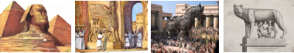

1 2 3 4

**В8.** Работа с контурной картой

*Вторая война Рима с Карфагеном*

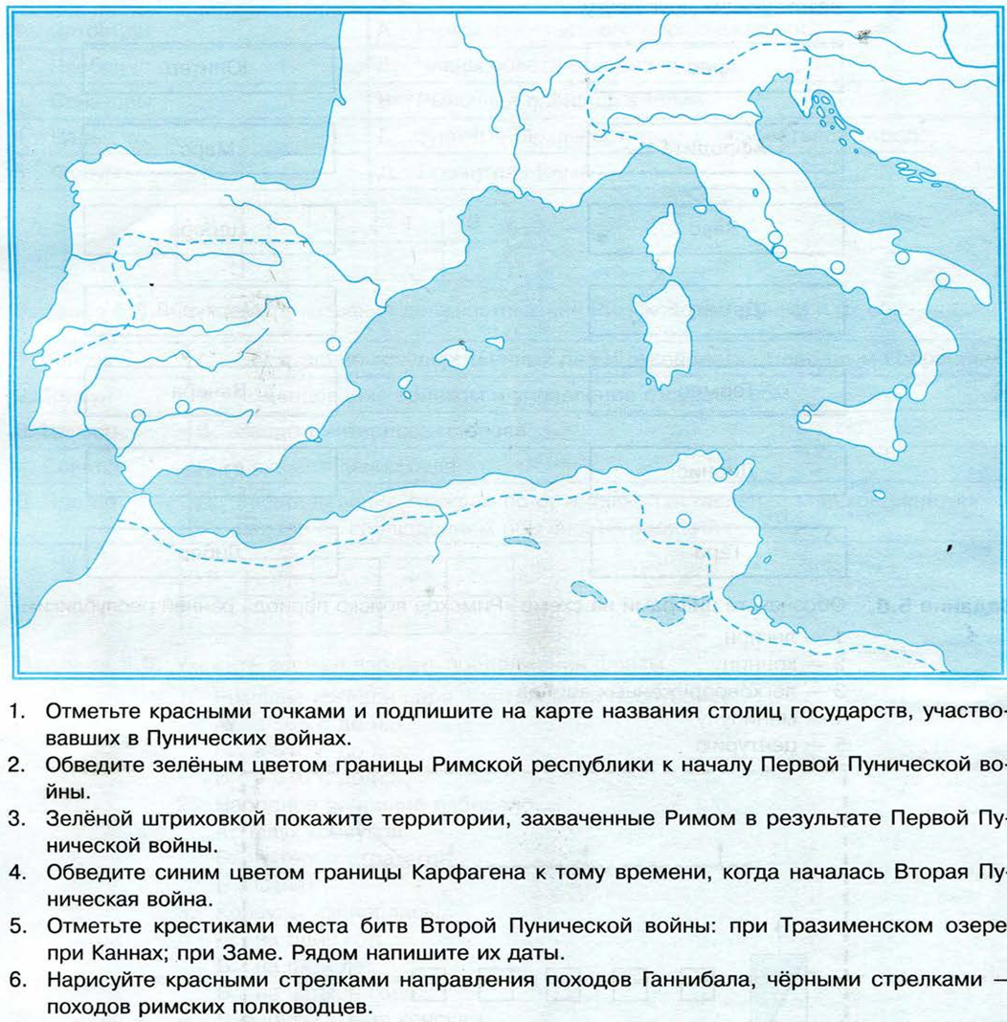

**Часть 3**

**С1.** Познакомьтесь с фрагментом исторического труда Плутарха «Биография Цезаря». Сформулируйте черты характера Цезаря, проявившиеся в этих двух историях.

«Рассказывают, что, когда Цезарь перевалил через Альпы, проезжал мимо бедного городка с крайне немногочисленным варварским населением, его приятели спросили со смехом: «Неужели и здесь есть соревнования из-за должностей, споры о первенстве, раздоры среди знати?» «Что касается меня, – ответил им Цезарь с полной серьёзностью, – то предпочел бы быть первым здесь, чем вторым в Риме».

В другой раз, уже в Испании, читая на досуге что-то из написанного о деяниях Александра, Цезарь погрузился на долгое время в раздумья, а потом прослезился. Когда удивленные друзья спросили его о причине, он ответил: «неужели вам кажется недостаточной причиной для печали то, что в моем возрасте Александр уже правил столькими народами, а я до сих пор еще не совершил ничего замечательного!»

**Шкалирование (перевод в бальную систему)**

|  |  |  |  |
| --- | --- | --- | --- |
| **Отметка** | **«3»** | **«4»** | **«5»** |
| **Баллы** | 12 – 19 | 20 – 26 | 27 – 34 |

**Ключи к тексту КИМ**

|  |  |
| --- | --- |
| № задания | ответ |
| А1 | 1 |
| А2 | 1 |
| А3 | 4 |
| А4 | 2 |
| А5 | 1 |
| А6 | 3 |
| А7 | 2 |
| А8 | 3 |
| А9 | 2 |
| А10 | 3 |
| А11 | 4 |
| А12 | 4 |
| А13 | 1 |
| А14 | 1 |
| А15 | 1 |
| В1 | 13 |
| В2 | 4132 |
| В3 | Троянская война |
| В4 | 6 |
| В5 | 3764 |
| В6 | ХаммурапицарьВавилона |
| В7 | 1или пирамидаХеопса |
| В8 | Относительно задания |
| С1 | Целеустремленность, желание быть первым во всем |